Éthique et culture religieuse

**Description/Pratiques reconnues efficaces/activités de connaissance et situations de compétences**

**Critères d’évaluation et leur pondération**

**Annexes du Référentiel sur l’évaluation des apprentissages**

* Annexe 38 : Pratiquer le dialogue
* Annexe 39 : Pistes pour favoriser le dialogue
* Annexe 40 : Entraves au dialogue
* Annexe 41 : Questionnement éthique
* Annexe 42 : Grilles d’évaluation
* Annexe 43 : Exemples de situation de compétence *Réfléchir sur des questions éthiques*
  + au 2e cycle du primaire
* Annexe 44 : Exemples de situation de compétence *Réfléchir sur des questions éthiques*
  + au 3e cycle du primaire

|  |  |  |  |
| --- | --- | --- | --- |
|  | **1er cycle du primaire** | **2e cycle du primaire** | **3e cycle du primaire** |
| ***Réfléchir sur des questions éthiques***  ***Comprendre le phénomène religieux***  ***Pratiquer le dialogue*** |  |  |  |

Finalités du programme : Reconnaissance de l’autre   
Poursuite du bien commun

ÉTHIQUE ET CULTURE RELIGIEUSE

La formation en éthique vise l’approfondissement de questions éthiques permettant à l’élève de faire des choix judicieux basés sur la connaissance des valeurs et des repères présents dans la société.

La formation en culture religieuse vise la compréhension de plusieurs traditions religieuses dont l’influence s’est exercée et s’exerce toujours dans notre société. Sur ce chapitre, un regard privilégié est porté sur le patrimoine religieux du Québec. L’importance historique et culturelle du catholicisme et du protestantisme y est particulièrement soulignée. Il ne s’agit ni d’accompagner la quête spirituelle des élèves, ni de présenter l’histoire des doctrines et des religions, ni de promouvoir quelque nouvelle doctrine religieuse commune destinée à remplacer les croyances particulières.

Vous trouverez des exemples de situations de compétence reliées à l’évaluation de cette matière aux annexes 43-44.

**Exemples de pratiques reconnues efficaces pour développer les compétences :**

* Prendre comme point de départ les réalités immédiates des élèves
* Mettre en place des conditions favorables au dialogue (annexes 38-39-40)
* Rendre explicite le processus permettant de formuler une question éthique (annexe 41)
* Inciter les élèves à se poser des questions

|  |  |  |
| --- | --- | --- |
| **DISTINCTION ACTIVITÉS DE CONNAISSANCES ET SITUATIONS DE COMPÉTENCE**   * La situation de compétence correspond à une tâche qui sollicite l’ensemble des composantes de la compétence. En situation d’évaluation, elle vise donc **l’ensemble** des critères d’évaluation. * L’activité de connaissances vise l’appropriation, la structuration ou la consolidation d’un apprentissage. En situation d’évaluation, seul le critère d’évaluation *Maîtrise des connaissances* est visé.   Le tableau suivant présente des exemples d’activités de connaissances et de situations de compétence. | | |
|  | **Activités de connaissances**  **(exemples)** | **Situations de compétence**  **(caractéristiques)** |
| **Réfléchir sur des questions éthiques et pratiquer le dialogue** | * Associer des actions à des valeurs ou à des normes * Énumérer les normes en place dans l’école * Nommer des éléments qui contribuent au caractère unique de chaque être humain * Donner des exemples de préjugés ou de stéréotypes présents dans notre société | * Dialogue sur un questionnement éthique |
| **Comprendre le phénomène religieux et pratiquer le dialogue** | * Représenter ou nommer une expression du religieux (fêtes, lieux de culte, symboles…) * Nommer la tradition religieuse se rattachant à une expression du religieux * Classer plusieurs expressions du religieux selon leur tradition d’origine | * Comprendre un phénomène religieux |
| Les situations de compétence et les activités de connaissances sont les traces retenues pour constituer le résultat de la compétence. Il importe donc que des discussions soient menées dans le cadre des normes et modalités de l’école pour établir la proportion relative de ces deux éléments en assurant une place plus importante aux situations de compétence. | | |

Les tableaux ci-dessous présentent les critères d’évaluation des *Cadres d’évaluation*. La référence aux critères d’évaluation comme outils de rétroaction permet à l’élève de comprendre les aspects de la compétence sur lesquels il doit ajuster ses façons de faire.

|  |  |
| --- | --- |
| **Évaluer les ACTIVITÉS DE CONNAISSANCES**  Critère d’évaluation : Maîtrise des connaissances | **Connaissances ciblées par la progression des apprentissages :**   * Thèmes et éléments de contenu associés à la réflexion éthique ou la compréhension d’un phénomène religieux * Thèmes et éléments de contenu associés à la pratique du dialogue |
| Lorsque l’évaluation porte sur la maîtrise des connaissances, le résultat de l’élève est la somme de points obtenus à un ensemble de réponses correctes.  Les outils d’évaluation utilisés doivent référer au critère d’évaluation *Maîtrise des connaissances*. |

|  |  |  |
| --- | --- | --- |
| **Évaluer les SITUATIONS DE COMPÉTENCES** | | **Pondération des critères d’évaluation**  La pondération des critères indiquée découle d’une recommandation des Services éducatifs. |
| Critères d’évaluation (et éléments observables) | | **1er, 2e et 3e cycles** |
| **Réfléchir sur des questions éthiques**  **Pratiquer le dialogue** | **Traitement éthique d’une situation**   * Description de la situation * Comparaison de points de vue * Formulation d’une question éthique (2e et 3e cycle) * Considération de repères (2e et 3e cycle) | **40%** |
| **Évaluation pertinente des options**   * Proposition d’options liées à la situation * Description des effets des options proposées * Sélection d’options favorisant le vivre-ensemble | **40%** |
| **Pratique appropriée du dialogue**   * Établissement de liens entre ce qui est connu et l’objet du dialogue (1er cycle) * Application de procédés qui contribuent au déroulement du dialogue * Interrogation de points de vue (2e et 3e cycle) | **20%** |

|  |  |  |
| --- | --- | --- |
| **Comprendre le phénomène religieux**  **Pratiquer le dialogue** | **Traitement adéquat des expressions du religieux**   * Description d’expressions du religieux * Association d’expressions du religieux à leur tradition d’origine * Association d’expressions du religieux à des éléments de l’environnement social et culturel * Explication juste de la signification des expressions du religieux (2e et 3e cycle) | **40%** |
| **Prise en compte appropriée de la diversité**   * Présentation de diverses façons de penser et d’agir dans une ou plusieurs traditions religieuses * Présentation de diverses façons de penser et d’agir dans la société | **40%** |
| **Pratique appropriée du dialogue**   * Établissement de liens entre ce qui est connu et l’objet du dialogue (1er cycle) * Application de procédés qui contribuent au déroulement du dialogue * Interrogation de points de vue (2e et 3e cycle) | **20%** |

Il se peut que pour une situation d’évaluation donnée, l’enseignant décide d’octroyer une plus grande pondération à certains critères. Sur l’ensemble de l’année, les pratiques évaluatives devraient par contre se rapprocher des valeurs mentionnées dans le tableau ci-dessus.

Vous trouverez à l’annexe 42, des grilles d’évaluation pour la compétence *Réfléchir sur des questions éthiques* et la compétence *Comprendre le phénomène religieux*.

Annexe 38 – Pratiquer le dialogue

La pratique du dialogue s’inscrit dans la quête des finalités du programme de formation (poursuite du bien commun et reconnaissance de l’autre) en menant à l’adoption d’attitudes et de comportements favorables au vivre-ensemble.

Le dialogue crée un espace de rencontre de l’autre. Il comporte deux dimensions : la délibération intérieure et l’interaction avec les autres. C’est à travers ces deux dimensions que les points de vue se construisent, se modifient, se consolident et se valident.

Les formes du dialogue visent toujours à organiser la rencontre de l’autre pour faire émerger des points de vue sur une question éthique ou sur les manifestations d’un phénomène religieux.

|  |  |  |
| --- | --- | --- |
| **FORMES DU DIALOGUE** | | |
| **Conversation**  **1er-2e-3e cycles** | **Discussion**  **1er-2e-3e cycles** | **Narration**  **1er-2e-3e cycles** |
| Échange entre 2 ou plusieurs personnes pour partager des idées ou des expériences | Échange entre deux ou plusieurs personnes pour examiner une opinion ou une idée | Récit détaillé, écrit ou oral, d’une suite de faits et d’évènements. |
| Résultats de recherche d'images pour « conversation » | Résultats de recherche d'images pour « conversation » | Résultats de recherche d'images pour « narration » |
| **Délibération**  **1er-2e-3e cycles** | **Entrevue**  **2e-3e cycles** | **Débat**  **2e-3e cycles** |
| Examen avec d’autres personnes des différents aspects d’une question pour en arriver à une décision commune. | Rencontre de deux ou plusieurs personnes pour en interroger une sur ses activités, ses idées, ses expériences | Échange encadré entre des personnes ayant des avis différents sur un sujet controversé. |
| Image associée | Résultats de recherche d'images pour « entrevue clipart » | Image associée |

**La pratique du dialogue diffère de la capacité des élèves à s’exprimer oralement et doit faire l’objet d’un enseignement explicite selon les différentes formes du dialogue.**

La littérature jeunesse sert souvent d’élément déclencheur pour réfléchir à des questions éthiques. Il est toutefois important de distinguer la compétence à *Lire des textes variés* de la *Pratique du dialogue* qui est au cœur du développement des compétences en *Éthique et culture religieuse*.

Annexe 39 – PISTES POUR FAVORISER LE DIALOGUE

Afin de favoriser le dialogue, l’enseignant doit adopter une posture professionnelle objective et impartiale et par conséquent se garder de communiquer des opinions personnelles pour éviter d’influencer les élèves.

L’enseignant a aussi la responsabilité de mettre en place les conditions nécessaires à l’exercice du dialogue sur une question éthique ou une manifestation du religieux.

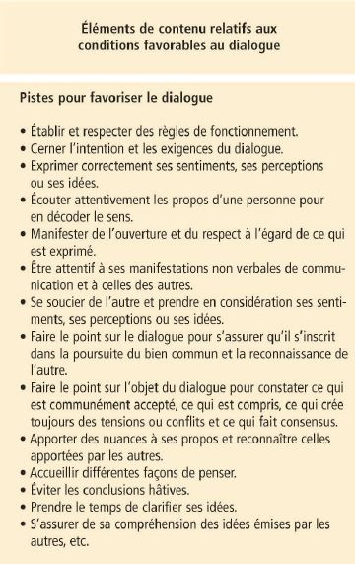Les élèves doivent pouvoir s’exprimer librement, dans un climat d’accueil et d’échanges. L’enseignant doit s’assurer de l’expression des différents points de vue et être en mesure de relancer les échanges par un questionnement neutre et pertinent. Il doit aussi intervenir face à des manifestations d’entraves au dialogue.

*Programme de formation, MEES, p.333*

Annexe 40 – ENTRAVES AU DIALOGUE

|  |  |  |  |
| --- | --- | --- | --- |
| **ENTRAVES AU DIALOGUE** | | | |
| **Généralisation abusive** | **Attaque personnelle** | **Appel au clan** | **Appel à la popularité** |
| Passer un jugement portant sur un ou quelques cas à une conclusion générale, sans s’assurer que l’échantillonnage est assez représentatif pour que la conclusion soit valide | Attaquer une personne de manière à détruire sa crédibilité plutôt que son argumentation | Faire accepter ou rejeter un argument parce qu’il est endossé par une personne ou un groupe de personnes jugées estimables | Justifier l’idée que quelque chose est vrai ou acceptable par le simple fait qu’un grand nombre de personnes l’affirme sans en avoir vérifié l’exactitude. |
| ***Les jeunes sont***  ***tous impolis.*** | ***Martin est gros, donc il ne peut pas nous dire ce qu’est une bonne alimentation.*** | ***Dans notre «gang», personne n’aime ce type de musique, donc toi non plus !*** | ***Tous les élèves ont dit que cet enseignant est méchant, donc il l’est !*** |
| **Appel au préjugé** | **Appel aux stéréotypes** | | **Argument d’autorité** |
| Faire appel à une opinion préconçue, favorable ou défavorable, qui est souvent imposée par le milieu, l’époque ou l’éducation. | Faire appel à une image figée d’un groupe de personnes en ne tenant pas compte des singularités. Cette image est généralement négative et basée sur des renseignements faux ou incomplets | | Faire appel incorrectement ou abusivement à l’autorité d’une personne pour appuyer un argument. |
| ***Les gens qui n’ont pas d’ordinateur à la maison sont moins intelligents que ceux qui en ont un ou deux.*** | ***Les hommes sortent les poubelles, donc à l’école les gars s’occupent du recyclage*** | | ***Mon grand frère a dit qu’il n’était pas dangereux de faire du vélo sans casque, donc c’est vrai !*** |

Annexe 41 – QUESTIONNEMENT ÉTHIQUE



**SE DISTINGUE DE LA QUESTION MORALE**

1. **Ne cherche pas à déterminer ce qui est Bien ou Mal**
2. **Ne mène pas à une prise de décision ni à un consensus**

La question éthique vise à susciter la réflexion sur les normes, les valeurs et les comportements. Elle permet à l’élève de cerner ou d’analyser une situation d’un point de vue éthique, d’examiner des repères et d’évaluer les actions et les options possibles, éléments qui forment les composantes de la compétence.

On évitera ainsi les formulations « faut-il?, « doit-on? » qui ont une connotation davantage morale qu’éthique.

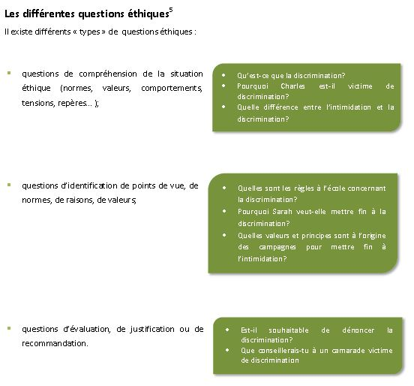Au premier cycle, l’élève apprend à reformuler des questions éthiques. Aux 2 e et 3 e cycles, l’élève apprend graduellement à formuler des questions éthiques, d’abord avec l’intervention de son enseignant pour arriver en 6e année à le faire par lui-même à la fin de l’année scolaire.





Ces types de questions éthiques sont inspirés, notamment, de la présentation de Luc Bégin « Caractéristiques des questions éthiques » https://www7.mels.gouv.qc.ca/DC/ECR/ressources/medias/ECR_Forum_Questions_ethiques_LB_2007-11-26.pdf

**GRILLE DE VALIDATION D’UNE QUESTION ÉTHIQUE**

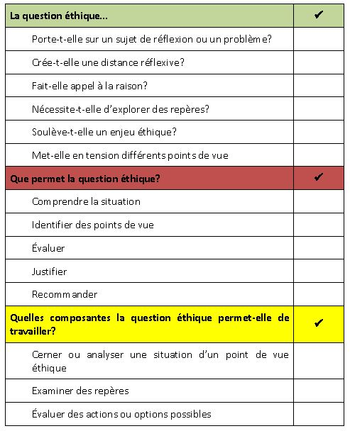

© Enseigner l’ÉCR!, Université Laval, 2011 | Reproduction autorisée avec mention explicite de la source

Annexe 42a – Grilles d’évaluation Réfléchir sur des questions éthiques

|  |  |  |  |  |  |  |  |  |
| --- | --- | --- | --- | --- | --- | --- | --- | --- |
| Réfléchir sur des questions éthiques  et  pratiquer le dialogue | | | | | | | | |
| **Critères** | **Les éléments évalués dans cette tâche sont cochés ci-dessous.** | **Éléments observables** | Note obtenue par l’élève | | | | | |
| **Traitement éthique d’une situation** | 🞏 | L’élève **décrit** **adéquatement**la situation. | 4 | 3 | | 2 | | 1 |
| 🞏 | L’élève soulève des **questions éthiques liées à la situation**. |
| 🞏 | L’élève **compare adéquatement** des points de vue. |
| 🞏 | L’élève **identifie des repères** sur lesquels sont basés des points de vue. |
| **Évaluation pertinente des options** | 🞏 | L’élève **propose** des options **pertinentes**. | 4 | 3 | | 2 | | 1 |
| 🞏 | L’élève **décrit adéquatement** des effets qui découlent des options proposées. |
| 🞏 | L’élève **sélectionne** des options en fonction du vivre-ensemble. |
| **Pratique appropriée du dialogue** | 🞏 | L’élève **interagit** de manière à **contribuer positivement** au déroulement du dialogue. | 2 | | 1 | | 0 | |
| 🞏 | L’élève **interroge adéquatement** des points de vue. |
| ***Résultat total*** | | | /**10** | | | | | |

Annexe 42b – GRILLE d’évaluation Manifester sa compréhension du phénomène religieux

|  |  |  |  |  |  |  |  |  |
| --- | --- | --- | --- | --- | --- | --- | --- | --- |
| Manifester sa compréhension du phénomène religieux  et  pratiquer le dialogue | | | | | | | | |
| **Critères** | **Les éléments évalués dans cette tâche sont cochés ci-dessous.** | **Éléments observables** | Note obtenue par l’élève | | | | | |
| **Traitement adéquat des expressions du religieux** | 🞏 | L’élève **décrit de manière adéquate** des expressions du religieux. | 4 | 3 | | 2 | | 1 |
| 🞏 | L’élève **fait des liens adéquats** entre des expressions du religieux et différentes traditions religieuses. |
| 🞏 | L’élève **explique avec justesse** la signification des expressions du religieux. |
| 🞏 | L’élève **fait des liens pertinents** entre des expressions du religieux et des éléments de l’environnement. |
| **Prise en compte appropriée de la diversité** | 🞏 | L’élève **présente** diverses façons de penser et d’agir religieuses ou séculières dans la société. | 4 | 3 | | 2 | | 1 |
| **Pratique appropriée du dialogue** | 🞏 | L’élève **interagit** de manière à **contribuer positivement** au déroulement du dialogue. | 2 | | 1 | | 0 | |
| 🞏 | L’élève **interroge adéquatement** des points de vue. |
| ***Résultat total*** | | | /**10** | | | | | |

Annexe 43 : *Le vide* de Anna Llenas  
exemple de situation de compétence *Réfléchir sur des questions éthiques*  
2e cycle du primaire

*Intérieur du cahier de l’élève*

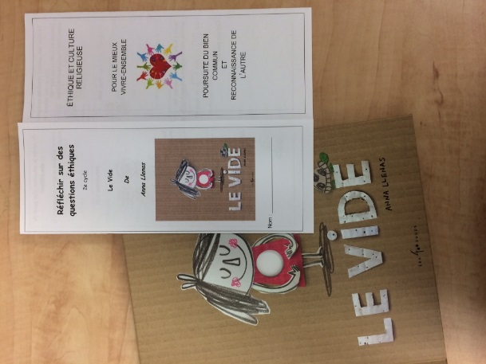



*Recto du cahier de l’élève*

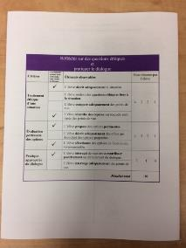

*Verso du cahier de l’élève*

Vous trouverez ci-dessous l’explicitation du déroulement de la situation d’apprentissage et d’évaluation ainsi que l’identification des espaces réservés aux critères d’évaluation dans le cahier de l’élève.

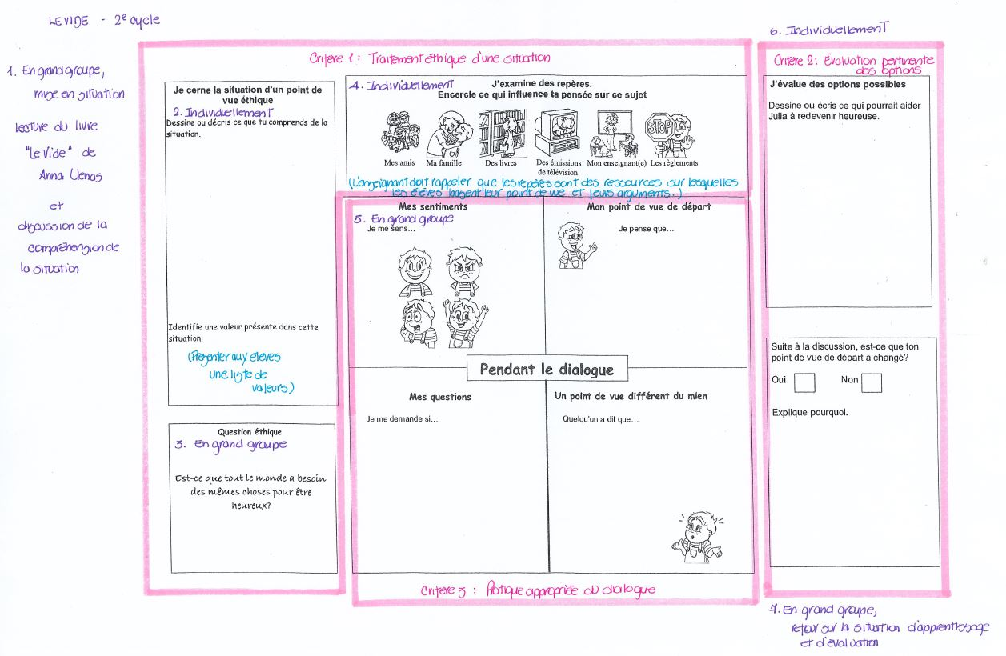

Exemple d’un cahier de l’élève rempli.

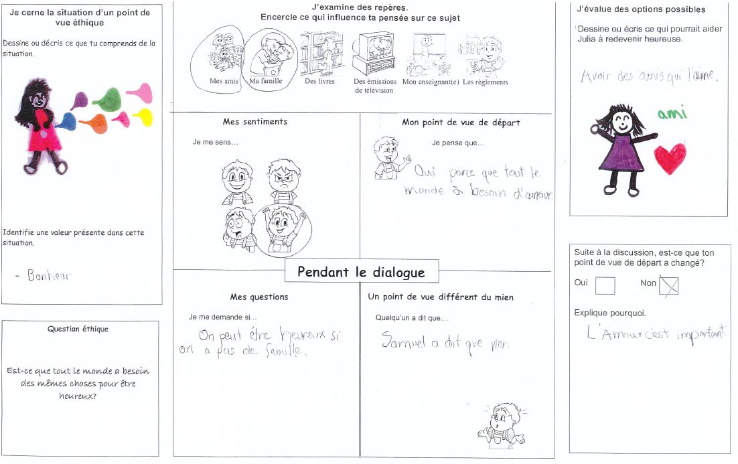

Annexe 44 : *la bulle* de Timothée de Fombelle  
exemple de situation de compétence *Réfléchir sur des questions éthiques*  
3e cycle du primaire



*Intérieur du cahier de l’élève*

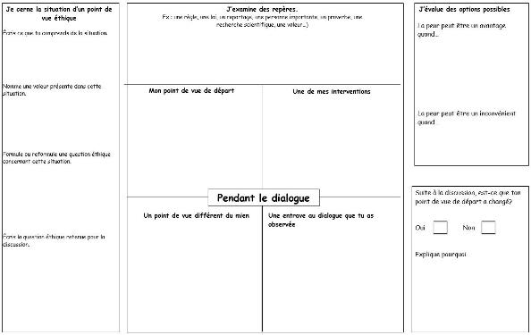

*Recto du cahier de l’élève*

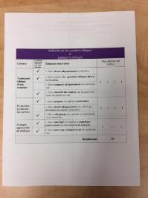

*Verso du cahier de l’élève*

Vous trouverez ci-dessous l’explicitation du déroulement de la situation d’apprentissage et d’évaluation ainsi que l’identification des espaces réservés aux critères d’évaluation dans le cahier de l’élève.

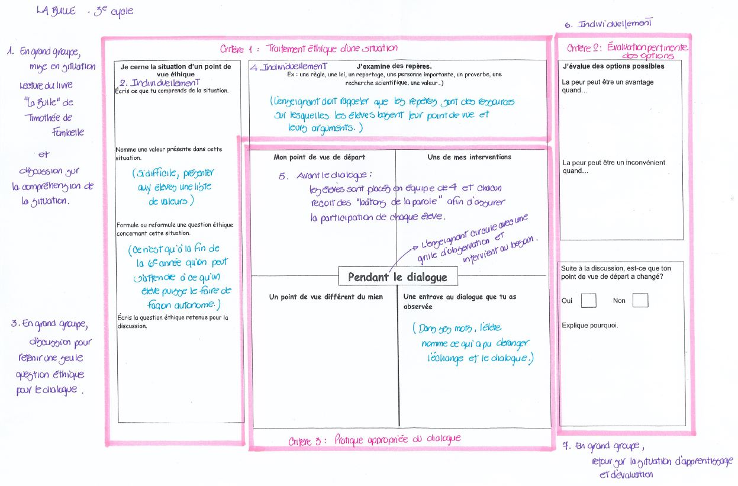

Exemple d’un cahier de l’élève rempli.

